Świąteczne promocje na zegarki marki Suunto.
Podaruj sobie lub swoim bliskim wyjątkowy prezent. Sprawdź świąteczne promocje na wybrane modele zegarków sportowych i rozpocznij przygodę z marką Suunto.

Szukasz wyjątkowego prezentu na święta? Podaruj sobie lub bliskim coś, co nie tylko wywoła uśmiech na twarzy, ale pozwoli na przeżycie niesamowitych przygód. Wspólne spędzanie czasu to najpiękniejszy prezent, a z zegarkiem Suunto wyprawy terenowe mogą być jeszcze bardziej pasjonujące, a codzienna aktywność pod stałą kontrolą.
Doskonała jakość sprzętów, fiński design i szereg przydatnych funkcji, które szczegółowo monitorują i analizują każdą Twoją aktywność fizyczną. Sprawdź świąteczne promocje od Suunto i wybierz zegarek, najlepiej dopasowany do Twoich potrzeb.
W tym roku marka Suunto oferuje rabaty na swoje flagowe produkty — modele Suunto 5 oraz Suunto 7. Dowiedz się, jakie korzyści możesz zyskać rozpoczynając przygodę z Suunto.

Suunto 5
Nadaj rytm swoim działaniom razem z bestsellerowym Suunto 5. To nowoczesny smart zegarek, w którym nie brakuje wielu funkcji znanych z profesjonalnych zegarków sportowych. Model ten posiada nawigację GPS, która zawsze doprowadzi Cię do celu, a dzięki inteligentnym trybom zarządzania baterii i jej długiej żywotności, oferuje długość użytkowania, nawet do 40 godzin.
Suunto 5 będzie monitorował Twoją aktywność 24 godziny na dobę 7 dni w tygodniu, obliczając kroki, spalone kalorie, obciążenie oraz sen. Ponadto w zegarku znajdziesz nadgarstkowy pomiar tętna. Dzięki tym funkcjom Twoja aktywność będzie pod stałą kontrolą, a także dowiesz się kiedy Twój organizm już się zregenerował i jest gotowy do kolejnych treningów.
Uprawianie różnych dyscyplin sportowych razem z Suunto może przynieść jeszcze więcej radości i korzyści. W modelu Suunto 5 każdy użytkownik znajdzie ponad 80 trybów sportowych, które ułatwiają monitorowanie wszystkich treningów i śledzenie postępów. Co więcej, dzięki inteligentnej funkcji śledzenia, przygotuje dla Ciebie spersonalizowane wskazówki treningowe na podstawie Twoich postępów.

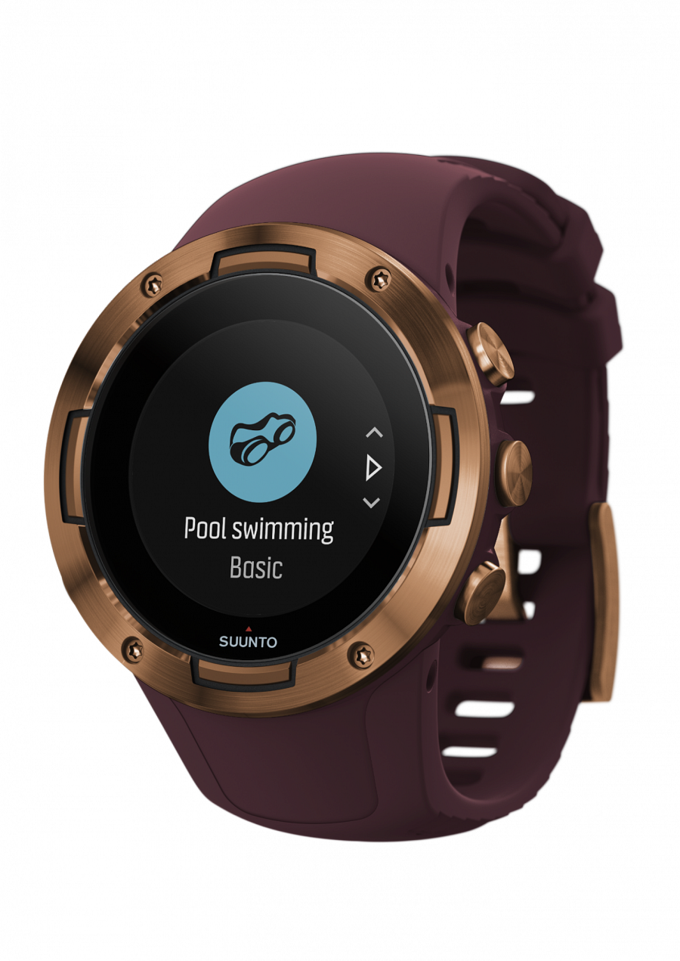
Suunto 7
Prowadzisz aktywny tryb życia, regularnie trenujesz i lubisz być na bieżąco z tym co się dzieje w sieci? Jeśli tak, to sprawdź kluczowe funkcje Suunto 7. Model ten to nowoczesny zegarek, który ma wszystkie niezbędne funkcje, które powinien posiadać współczesny smartwatch, także oferuje wszechstronne możliwości sportowe. Dzięki temu świetnie sprawdzi się zarówno podczas np. wyprawy w góry, jak i w zwykłym dniu roboczym.
Suunto 7 zainspiruje Cię do nowych odkryć. Zegarek ten posiada bezpłatne mapy offline ze szczegółami terenu, szlakami i liniami konturowymi, a wbudowany GPS zawsze doprowadzi do celu. Dzięki intuicyjnej aplikacji Suunto, w łatwy i przyjemny sposób zaplanujesz każdą aktywność, a także podzielisz się swoimi wynikami. Co jeszcze przyda Ci się podczas aktywności fizycznych? Ponad 70 trybów sportowych, wodoszczelność do 50 m, nadgarstkowy pomiar tętna oraz niezwykła wytrzymałość przetestowana w surowych fińskich warunkach.
Jednakże największą zaletą tego modelu jest to, że dzięki swoim wszechstronnym funkcjom wspiera użytkowników nie tylko w trakcie treningów, ale także w codziennym życiu. Suunto 7 jest wyposażony w system operacyjny Wear OS by Google, bezpieczny sposób płatności z Google Pay™, inteligentną pomoc Asystenta Google i tysiące aplikacji w Google Play.

Zegarki w promocyjnej cenie dostępne są na oficjalnej stronie marki oraz u wybranych partnerów takich jak: Komputronik, Media Expert, Rtv Euro Agd, X-Kom, Zegarownia oraz w sieci Time Trend.
Ilość promocyjnych produktów jest ograniczona, a rabaty w poszczególnych sklepach mogą się różnić (pod kątem konkretnych wersji kolorystycznych i wartości rabatowych).

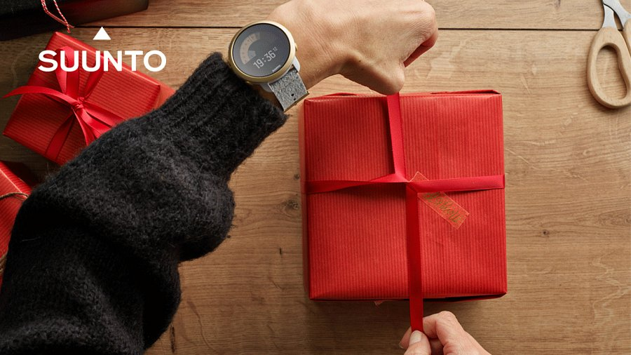

Razem z bliskimi ruszaj w drogę — Adventure stars here!

-------
O firmie: Marka Suunto to coś więcej niż producent zegarków sportowych. To historie pasjonatów przygód, długa tradycja, fiński design i niezawodność. Wszystko zaczęło się ponad 80 lat temu, gdy fiński inżynier i biegacz na orientację Tuomas Vohlonen wynalazł patent na kompas wypełniony płynem, z dokładniejszą i stabilniejszą igłą, niż te wcześniej stosowane.
Dzięki temu wynalazkowi od 1936 roku firma Suunto bezbłędnie nawigowała nie tylko sportowców i podróżników, ale także żołnierzy i żeglarzy. Dziś stawia na ciągły rozwój i innowacje wprowadzane przez projektantów. Efektem tej pracy są kolejne modele zegarków outdoorowych, które wspierają zarówno profesjonalnych sportowców, jak i pasjonatów i amatorów.
Marka Suunto jest częścią Amer Sports wraz z siostrzanymi markami takimi jak: Salomon, Arc'teryx, Atomic i Wilson.

Oficjalny dystrybutor marki Suunto w Polsce:
Amer Sports Poland Sp. z o.o.
ul. Opolska 110, 31-323 Kraków

